Assim que entrar no dynatrace a primeira coisa a se fazer é instalar o oneagente que monitora tudo

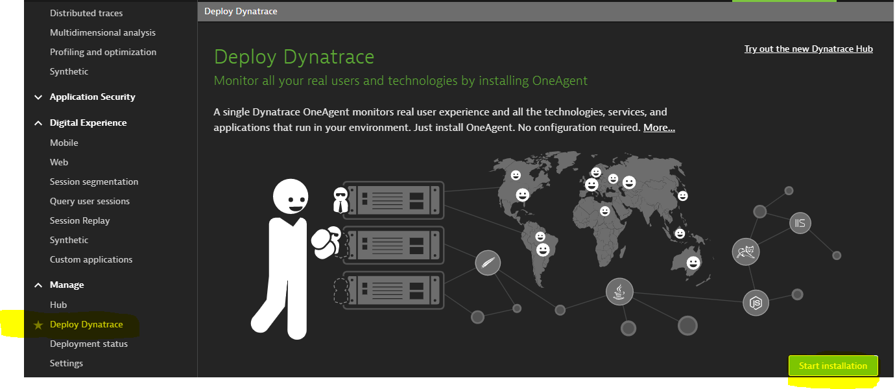

Selecione onde deseja instalar

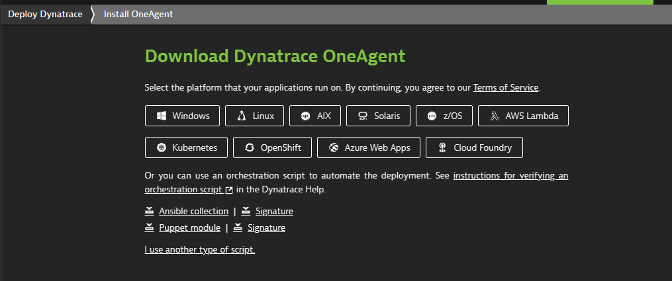

Não importa em qual ambiente vá instalar o procedimento é o mesmo

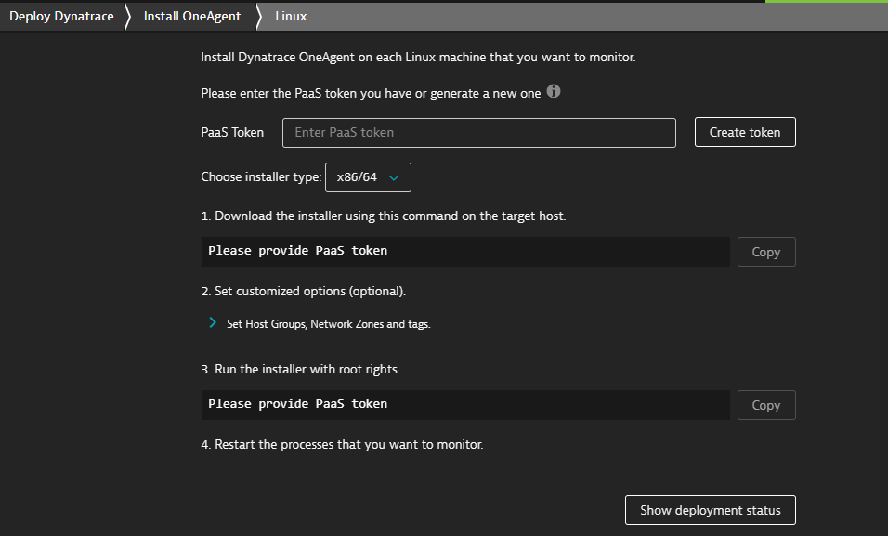

Depois de instalar vá ver o status da sua maquina

Há dois lugares que pode ir ver o status, através do Menu a esquerda ou abaixo das configurações que colocaste para instalar

